苏州大学《线性代数》课程（第十九卷）答案 共3页
院系 专业
- 选择题：（15%）
（1）a (2) a (3) b (4) d (5) b
- 填空题：（15%）
（1） 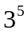 (2) 0 (3) 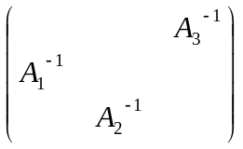 (4) 0或 -1 (5) 6，3，2
三、（8%）解：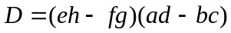 （根据行列式的定义计算）
四、（10%）解：
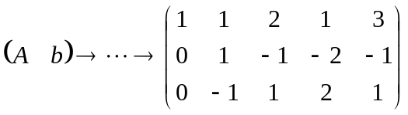 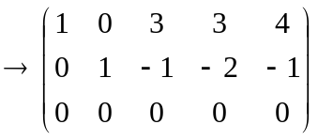 （4%）
基础解系：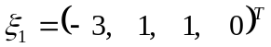，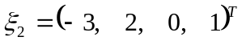， （3%）
特解；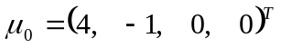 （2%）
全部解：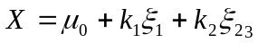 （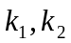为任意常数） （1%）
五、（12%）解：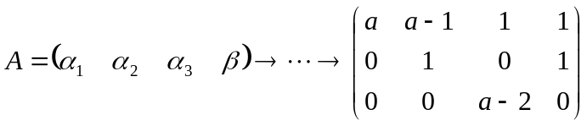
- 当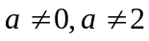时，向量组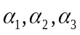线性无关； （3%）
- 当时， 可由向量组唯一地线性表示； （2%）
- 当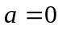时，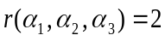 ，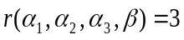 ，不能由向量组线性表示； （3%）
- 当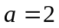时，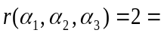 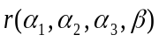，可由向量组线性表示，且表达式为；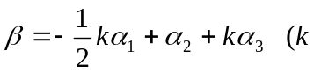为任意常数） （4%）

六（12%）解：因为3阶矩阵是实对称矩阵，所以可以对角化，且属于不同的特征值的特
征向量两两正交，设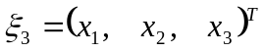，得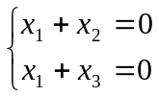
得对应于-2的一个特征向量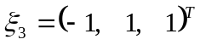 （5%）
即存在可逆矩阵，使得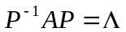
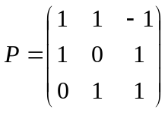，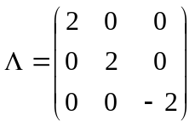，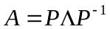 （2%）
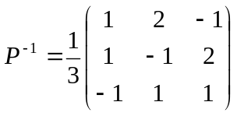 （3%）
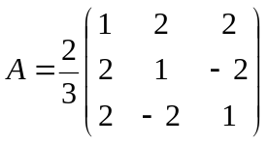 （2%）
七、（18%）解：（1）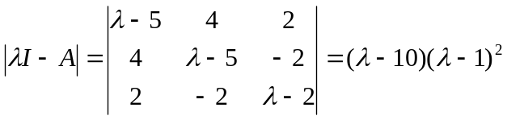 （2%）
特征值：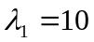，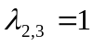 （2%）
对于，特征向量为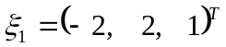，
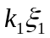（ 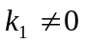）为对于的所有特征向量 （3%）
对于，特征向量为 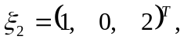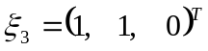
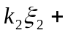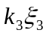（ 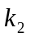、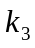不全为0）为对应于的所有特征向量 （3%）
- 将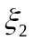、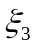正交化： 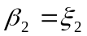，
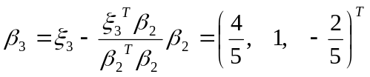 （3%）
将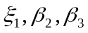单位化：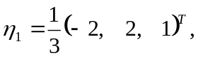 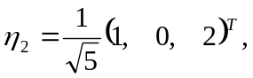
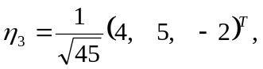 （3%）
正交矩阵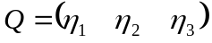，使得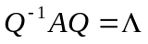=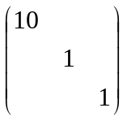 （2%）
八、（10%）证明题：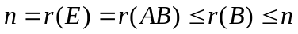，即

